ESERCITAZIONE 5

VALUTAZIONE DEL FLUSSO DA IMMAGINI PHASE-CONTRAST

La cartella “Dati per studio di flusso da immagini PC” contiene
- una serie di immagini in formato DICOM di tipo Amplitude e PhaseContrast
- uno script chiamato PC_VediImmagini.m per visualizzare le immagini a video
- Il valore Vscale = γAτ = 0.81s/cm ([A] = area del gradiente = (Tesla/cm)*s
- Un file chiamato AIF.mat contente la curva tempo-intensità dell’AIF (arterial input function) selezionata da una ROI relativa ad una arteria vicina alla ROI di tessuto

A.1 Selezionare
- Da un’immagine Amplitude (per es. la 16) una ROI relativa alla regione aortica, di forma e dimensioni a piacere (usare il comando Matlab “imfreehand” o “drawfreehand”)
- dall’header dei files PhaseContrast:
  - il tempo in cui è acquisita ogni singola immagine, cioè il campo “TriggerTime”, in msec
  - La risoluzione lungo x e y di ciascun pixel, cioè i campi “PixelSpacing(1)“e “PixelSpacing(2)” rispettivamente (per calcolare l’area della ROI). PixelSpacing ha valori in mm.
  - Lo spessore della fetta (per calcolare il volume 3D) è dato dal campo “SliceThickness”
A.2 Visualizzare
- La curva tempo-velocità di flusso (minima, massima e media) relativa al VOI selezionato
- la curva tempo-flusso relativa alla ROI selezionata

SOLUZIONE
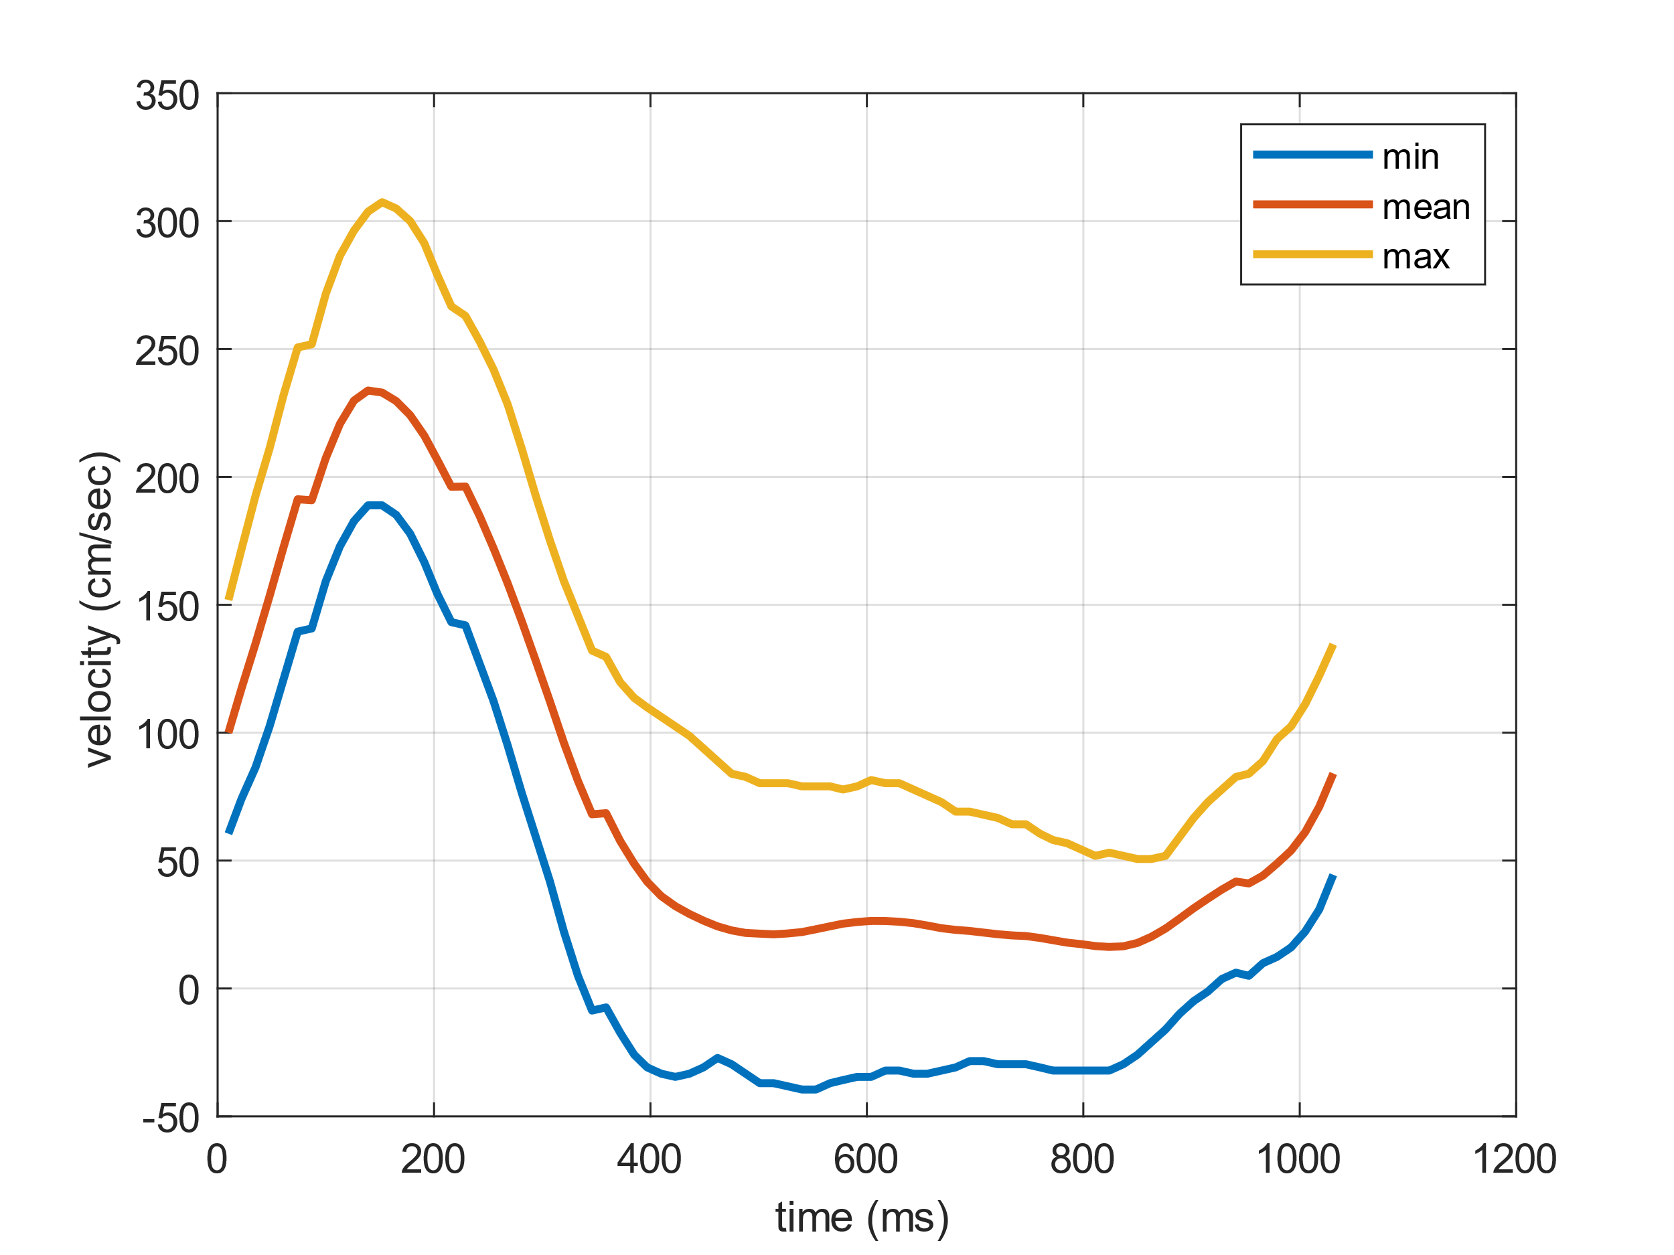
Figura 1. Velocità
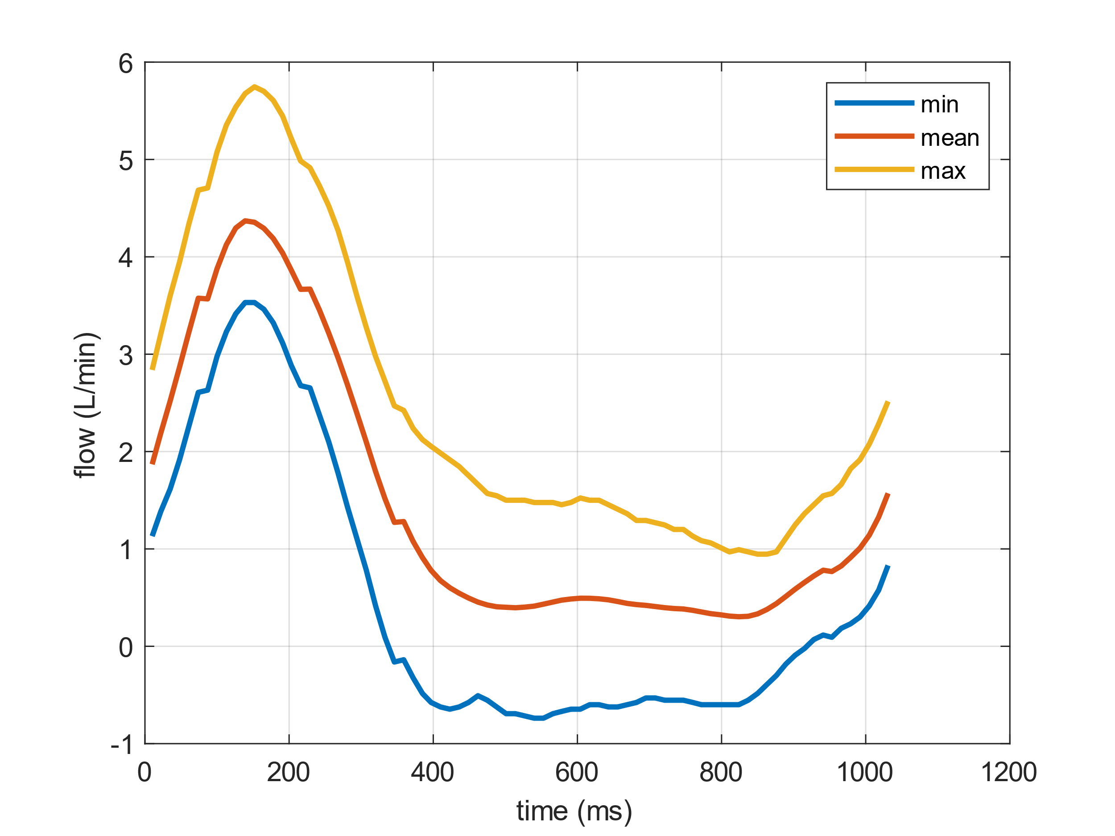
Figura 2. Flusso

